**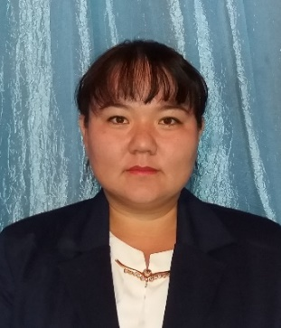 *Жумакулова Айгул Холмухаматовна,***

*Қазығұрт ауданы.  
«Заңғар» жалпы орта мектебінің педагог-психологы*

**Жақсы көңіл-күй жақсы қарым-қатынас**

***1-жаттығу “Сіздің көңіл-күйіңіз қандай”***

***Жануарлардың қайсысы сізге ұнайды, соларды ретімен белгілеңіз***

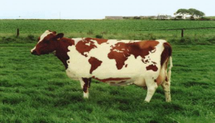 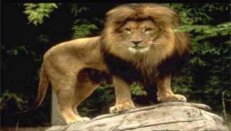 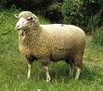 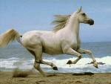 

***Жануарлардың қайсысы сізге ұнайды, соларды ретімен белгілеңіз***

***  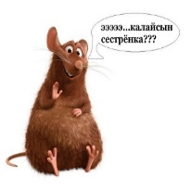  * Бір сәт өзіңізге таныс, жаныңызға жақын жандар туралы ойланып көріңіз**

**Ойландыңыз ба? Енді олардың есімін қандай түспен байланыстырар едіңіз. Әр түске бір адамның атын жазып шығыңыз.**

***Сіз үшін ең маңыздысы:***

* Сиыр – оқу - білім;
* Жолбарыс- ар, намыс;
* Қой – достық;
* Жылқы – отбасы
* Шошқа – ақша**Сіз үшін бұлар кімдер болды:**
* Ит - өзіңіз;
* Мысық- жолдасыңыз;
* Тышқан– кеміргіш**;**
* **Кофе – махаббат**
* **Теңіз – өз өміріңіз. Түстер:**
* **Сары - сіздің өміріңіздегі ұмытылмайтың жан;**
* **Қоңыр - сіздің ең жақын досыңыз;**
* **Қызыл - сіз әрқашан көмек бергіңіз келіп тұратын адам;**
* **Ақ – сіздің рухани дүниеңіз;**
* **Жасыл – сіздің есіміңізді мәңгі ұмытпайтын жан;**

**3 –жаттығу. Сергіту сәті: «Моллекула». Моллекула – молекула дегенде олар жүре береді**

* **атом дегенде бір санды айтып,**
* **5 – десе адамдар 5 сан болып тұрады, Ары қарай осылай жалғаса береді**

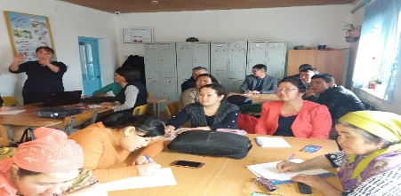

4-жаттығу. «Комплимент»

Мақсаты: Адам бойындағы қасиеттерін көру

Нұсқау: Ортаға бір мұғалім шығады қалған отырған мұғалімдер сол адамға бойындағы жақсы қасиеттерін бір-бірлеп айтып шығады.

Барлығы айтып болған соң, кері әсер сол адамның бойындағы жаман қасиеттерін айтады.

5-жаттығу.

«Бір-біріңе жақында» жаттығуы.

Мақсаты: Бір-бірімен мейірімділік және қамқорлық қарым-қатынасты қалыптастыру.

Нұсқау:Сіздер бөлмеде еркін жүресіздер де,

менің айтқанымды орындайсыңдар.

Мен «бір-біріңе» деп айтқанда, сіздер өздеріңе жұп

тауып алуларыңыз керек***.   
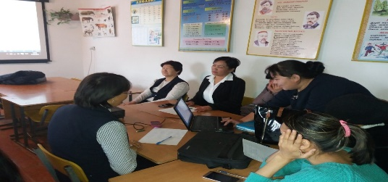***

***6-жаттығу.***

«Тұлғаның өзіне сенімділігін психологиялық дайындау»

Мақсаты: Өзі туралы ойын дамыту, коммуникациялық

іскерлікті жетілдіру, сенімді сезіну үшін тұлғаны

психологиалық күйге келтіру.

***7-жаттығу.***

Смайлик арқылы тренингтан алған әсерлермен бөлісеміз

Нұсқау: Смайликтарды таратып беремін сіздер сол арқылы тренингтен алған әсерлерімен бөлісесіздер.

***Назар білдіріп қатысқандарыңызға рахмет!***